JKSR-1自动水溶性酸测定仪

使

用

说

明

书



尊敬的用户：
感谢您选用JKSR-1自动水溶性酸测定仪
我们希望本仪器能使您的工作更加轻松愉快，使您在试验分析工作中得到办公自动化的感觉。
在使用仪器之前，请阅读本说明书，并按说明书对仪器进行操作和维护，以延长其使用寿命。
“只需轻轻一按，试验会自动完成”是本仪器的操作特点。
请拨打（0312）3917287告诉时刻为您服务的—保定市金科汇电子有
限公司，本公司一定会使您满意！

目 录

- 产品概述及技术指标．．．．．．．．．．．．．．．．．．．．．．．．．．．3
- 结构与安装．．．．．．．．．．．．．．．．．．．．．．．．．．．．．．．．．．．．4
- 仪器操作．．．．．．．．．．．．．．．．．．．．．．．．．．．．．．．．．．．．．．6
- 出厂设置．．．．．．．．．．．．．．．．．．．．．．．．．．．．．．．．．．．．．19
- 维护与保养．．．．．．．．．．．．．．．．．．．．．．．．．．．．．．．．．．．22

- 注意事项．．．．．．．．．．．．．．．．．．．．．．．．．．．．．．．．．．．．．23

第一章 产品概述及技术指标
一、产品概述
本仪器是按照GB/T7598-2008《运行中变压器油汽轮机油水溶性酸测定法（比色法）》设计生产的，专门用于变压器油、汽轮机油、抗燃油等石油产品水溶性酸（pH）的测定。仪器自动化程度高，只需要按照标准规定注入油样和水后，仪器就会严格按照标准规定的顺序执行加热、振荡、油水分离、抽取双份水样、分别加入两种指示剂(溴甲酚绿和溴甲酚紫)、显色、比色测定，显示并打印测定结果。
该仪器在提高工作效率和测试精度的同时，减少用户接触试样和试剂，最大限度的保障其人身安全。
无需人工测量，只需将试样放置在试样杯内，仪器便自动进行进样、加热振荡、测定、排液、显示结果等过程。
一次启动可测定1～6个试样，可以根据用户要求选择所需测定的试样，使用方便，操作简单。
二、主要技术指标
- 使用于GB/T7598-2008标准
- 测试范围:PH4.0～7.0
- 测量误差：≤±0.05PH
- 重复性：≤0.05PH
- 适用温度：10℃～45℃
- 适用湿度：30%～85%
- 电源：AC220V/50HZ
- 功率：500W

第二章 结构与安装
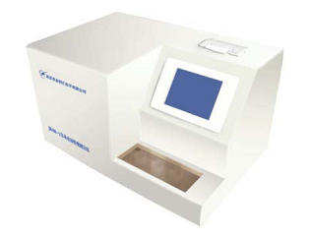
一、主机结构

热敏打印机
液晶显示器

（正面）
废液口

通信接口

电源插座

（背面）
保险座 接地端子
二、安装
- 开箱：打开包装箱，取出附件箱，清点附件。取出主机安放在稳固的工作台上。
- 将接地线一端固定在仪器背部的接地端子上，另一端可靠地接地。
- 将电源线一端插入仪器后背板的电源插座上，插牢。
- 将废液软管接在后背板废液出口处，软管另一端插入一个合适的废液瓶口内。
- 打开前面板将标有溴甲酚绿的蠕动泵管与溴甲酚绿指示剂瓶相连，再将标有溴甲酚紫的蠕动泵管与溴甲酚紫指示剂瓶相连。将三个蠕动泵的压臂分别压下，并用拨杆锁紧。关闭前仓门。
安全提示：
1、仪器使用~220V电源，仪器外壳应通过接地端子可靠接地，以防触电事故发生！
2、仪器测定过程中，应谨防人体任何部位接触运动部件以防机械性损伤事故！

第三章 仪器操作
- 开机画面
轻触仪器前面板的电源开关，仪器进入如下主界面：

等待期间，仪器进行自检和初始化复位，待完成后显示提示操作主界面，此时用户方可进行操作：
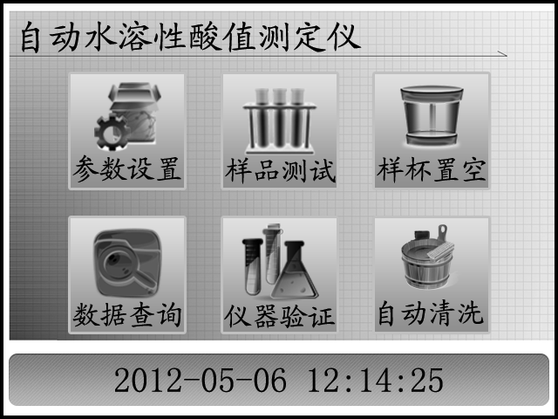
- 加入试样
打开仪器上盖，内部固定有1#~6#共6个试样瓶，最多可以同时测定6个试样。每只试样瓶内先用量筒注入50ml预先煮沸5分钟的去离子水，再用另一只量筒注入50ml待测油样，盖好上盖。
- 安放一次性反应杯
根据待测试样的数量，取3～18个一次性反应杯，每三个一组成纵列，按照从左到右的顺序，安放在仪器右下部的反应杯托盘孔内。
- 参数设置
轻触显示屏幕上的“参数设置”键，进入如下界面：
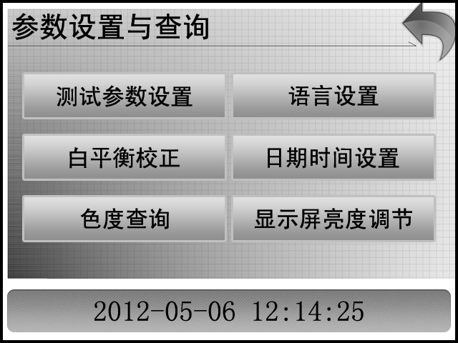

1、测试参数设置
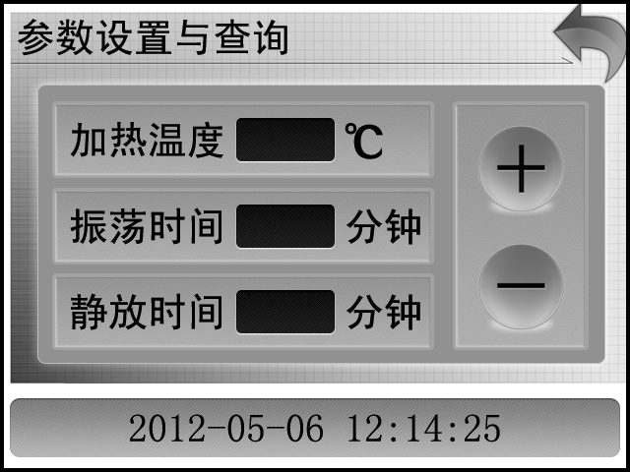
仪器参数设置界面
调节参数时，点击需要修改参数的对应空白框，然后在轻触“+”、“-”按钮，即可增加、减少该参数数值大小。
2、校正白平衡
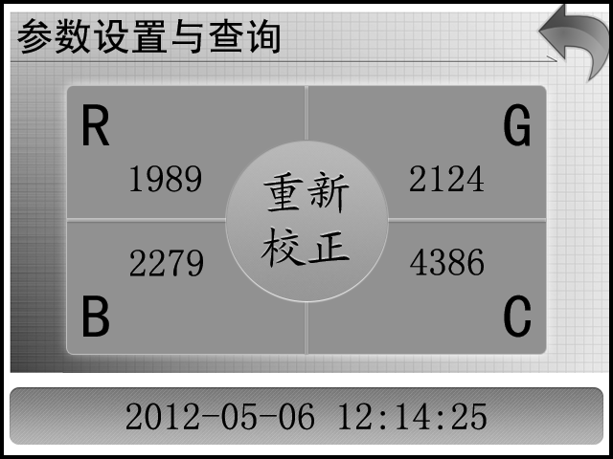
3、色度查询
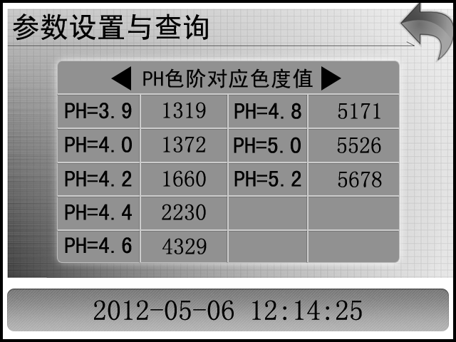
溴甲酚绿对应色阶的色度查询
轻触“PH色阶对应色度值”字样两侧的箭头，可以切换色度值查询界面。
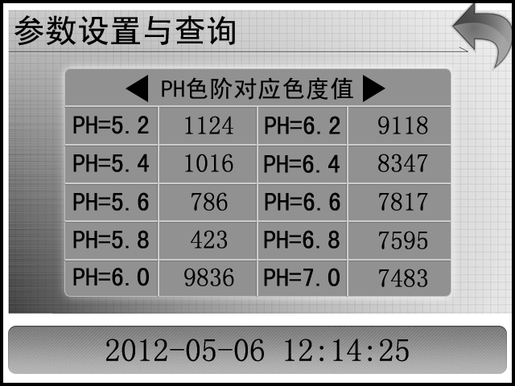
4、语言选择
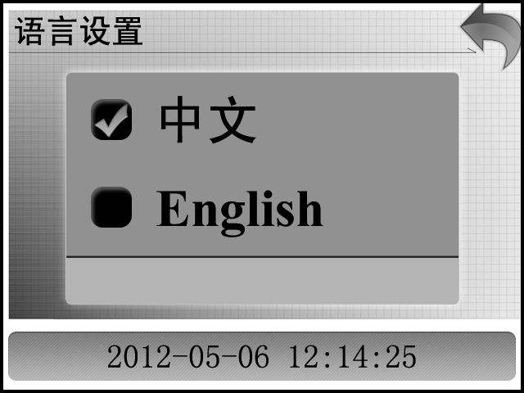

5、时间设置
轻触显示屏幕上的“时间设置”键，进入如下界面：
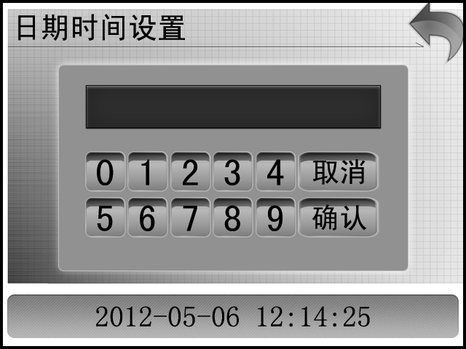

进入此界面后，空白条内会出现“20??-??-?? ??:??:??”字样，点击相应的数字按钮输入正确的时间，按“确认”键，修改时间并返回仪器主界面。
6、显示屏亮度查询
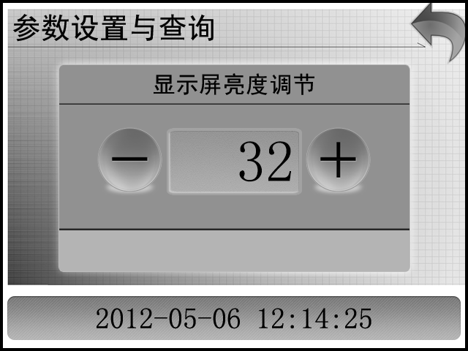

！！！注意：校白平衡、色度查询为出厂时设置好的，用户不能私自修改，修改后不能正常使用。
- 样杯置空
轻触<样杯置空>键，进入如下界面：
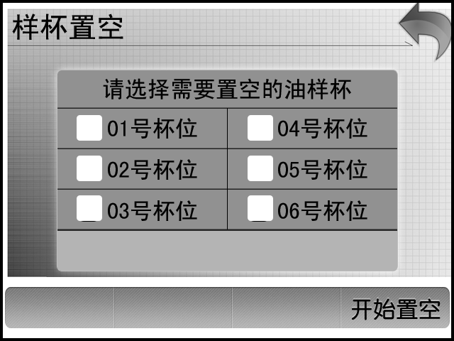

轻触按钮<01>、<02>……，该处右下角方框有“√”显示，表示仪器将要清空1号油样杯、2号油样杯……中的油样；
轻触下方<开始置空>按钮，仪器开始自动对样杯进行置空。
待动作完成后，显示屏自动切换到主操作界面。
- 样品测定：
轻触<样品测定>键，首先进入样杯选择界面，操作方法和样杯置空相同，在此不再赘述。
选好准备要测试的样杯后，点击<开始测试>，进入测试界面，仪器将按照标准规定的步骤，按顺序一次进行加热、振荡、静放、抽取水样、显色、比色、判断pH值，直至所有预先设定的试样全部测定完毕，仪器显示本次测定结果并且储存，此时界面将自动转入<数据查询>界面；
    - 加热，将所需测试的试样温度升高到80℃
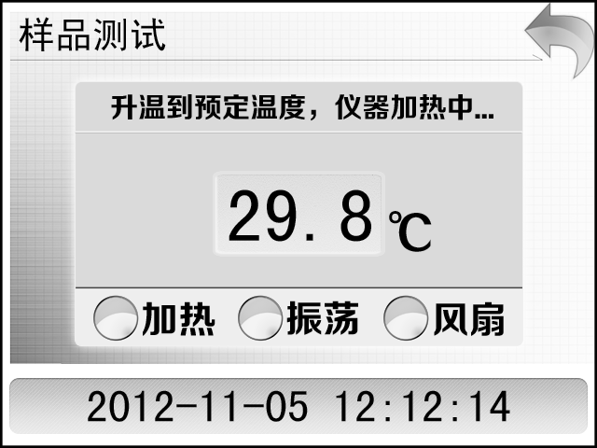
    - 振荡5分钟，此时伴随着风扇动作，进行散热，振荡完毕后，将要静止一段时间，使其试样分层并冷却至室温。
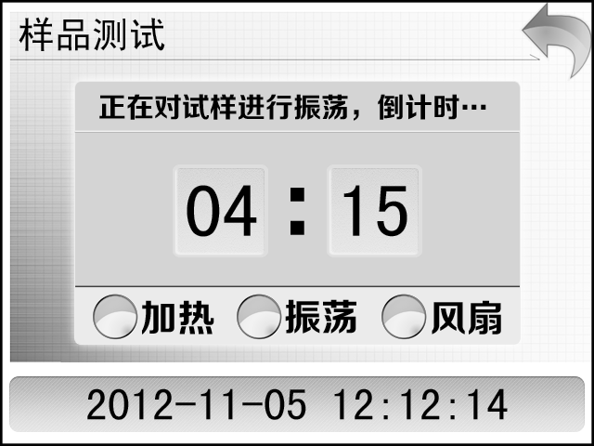

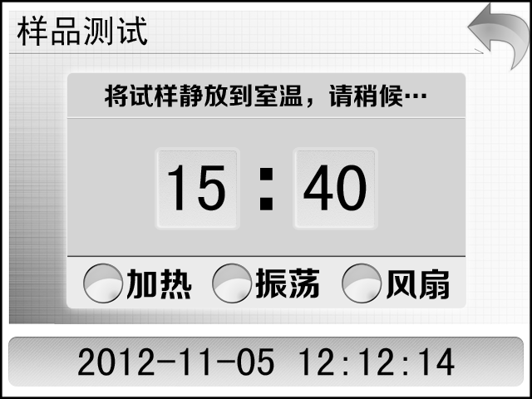

    - 开始测试
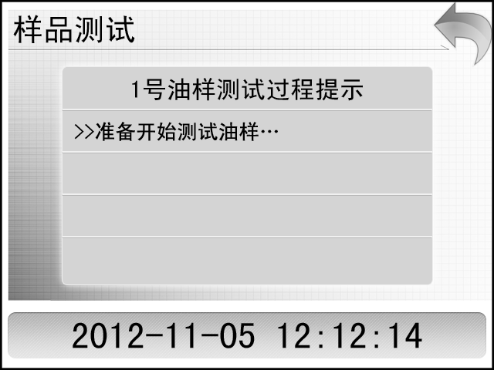

所需测试油样对应的阀门打开，抽取试样，分别注入两个反应杯(第一个注入油样的反应杯，称反应杯1；第二个注入油样的反应杯称反应杯2)
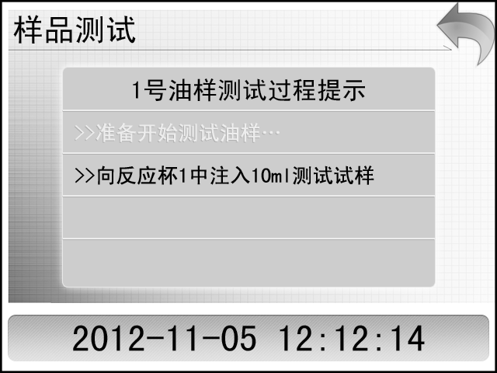

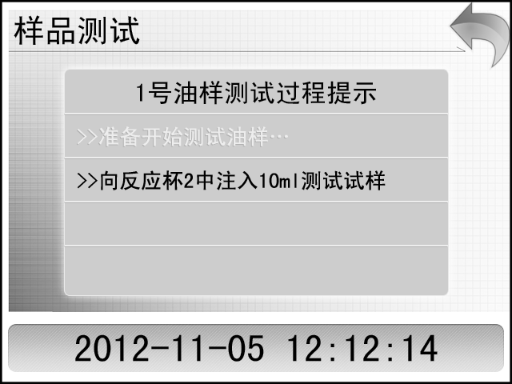

开始滴定指示剂溴甲酚绿和溴甲酚紫，经过严密计算，两种指示剂分别滴入九滴。
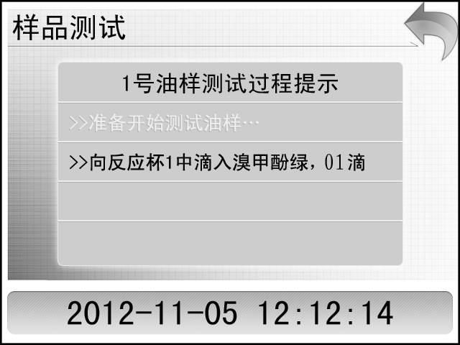

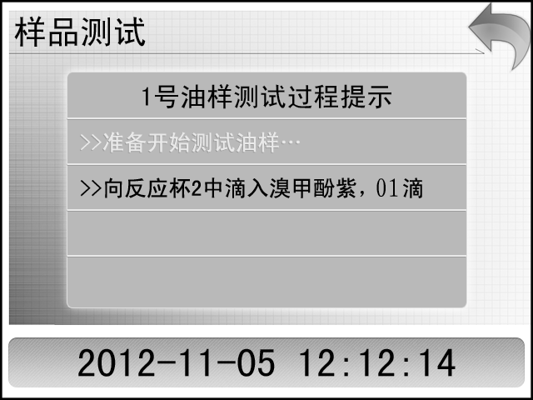

进行搅拌，使其充分反应，静止几秒
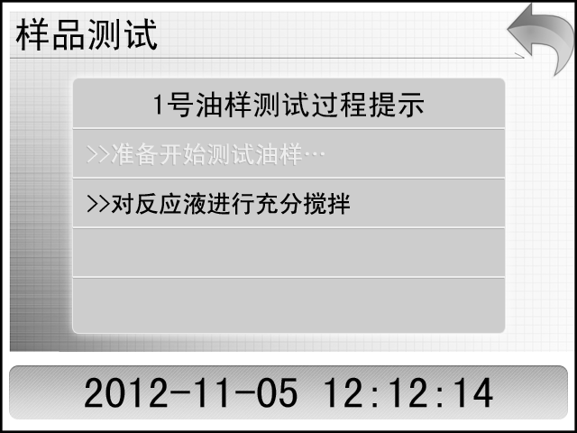
依次抽取两种反应液，到比色皿，进行比色测试
注：
滴入溴甲酚绿的试样，称反应液1；
滴入溴甲酚紫的试样，称反应液2；
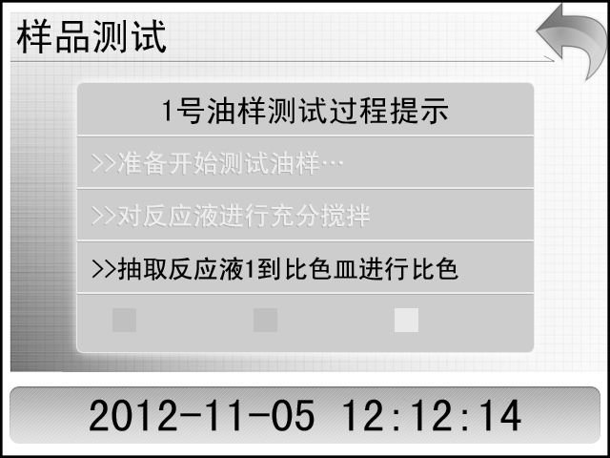

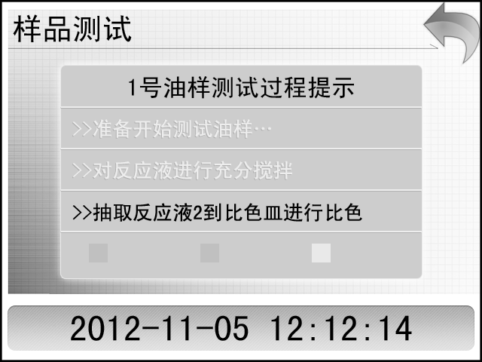

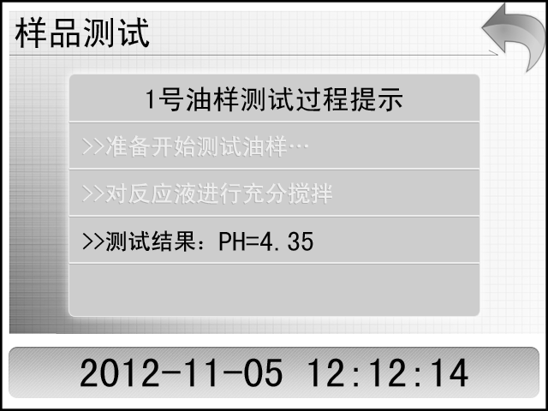

测试完成后，将反应液排出。
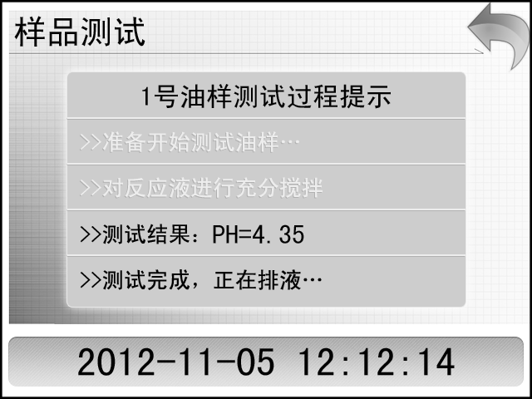

此时1号油样测试完成,显示测试结果，其pH值为5.80。
上述为一种油样水溶性酸值的整个测试过程。

- 数据查询
轻触<数据查询>键，进入如下界面：
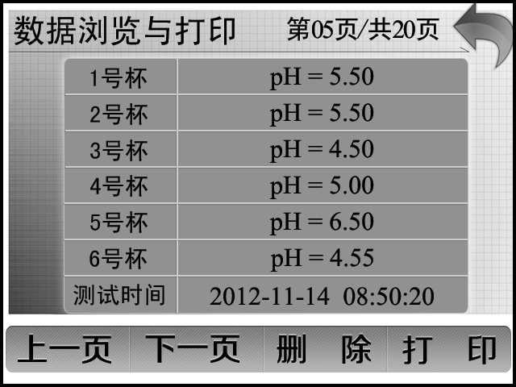
<上一页>、<下一页>：浏览已经测试完成的数据；
<删除>：删除屏幕当前显示的数据；
<打印>：打印屏幕当前显示的数据
右上角箭头：返回主界面；
- 清洗关机
轻触屏幕上<清洗关机>键，进入如下界面：
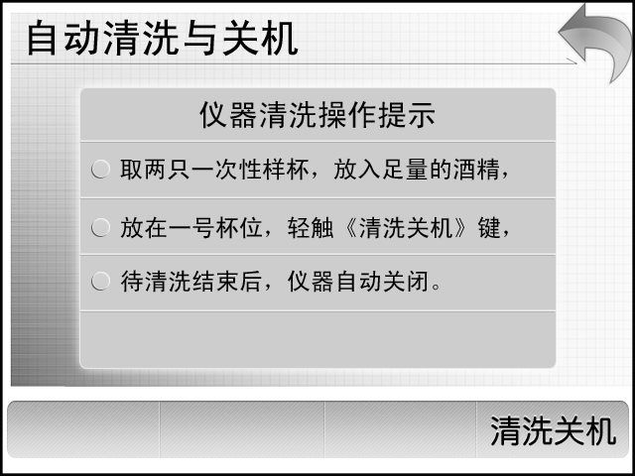

按照显示界面提示进行操作，取两支一次性样杯，加入适量乙醇，放在样品盘一号杯位的位置，轻触<开始>键对仪器进行清洗；清洗结束后，仪器自动关闭。
<退出>键返回主菜单。
- 测定结束，取出一次性反应杯，弃去；打开仪器上盖，旋下试样瓶，用洗涤剂和热水清洗干净，晾干备用。
- 打开前仓门，松开蠕动泵压臂拨杆

第四章 出厂设置
根据GB/T7598-2008标准，JKSR-3绝缘油自动水溶性酸（pH值）测定仪采用比色法测量油中水溶性酸的含量，结果用PH值表示。在出厂之前，对仪器进行精确标定，将标准PH值溶液对应的色度值存储在仪器控制系统中，测试油样的色度值与其比较，即可得到该油样的溶于水的酸值大小。主要工作如下：
配置标准PH值溶液
- 试剂与材料
- 除盐水或二次蒸馏水， 煮沸后，pH值为6.0～7.0，电导率小于3μs/cm(25℃)
- 邻苯二甲酸氢钾：基准试剂
- 磷酸二氢钾：基准试剂
- 氢氧化钠：分析纯
- 盐酸：分析纯，相对密度为1.19
- 无水磷酸二钠：有机纯
- pH指示剂：溴甲酚绿，溴甲酚紫。其配制方法及变色范围见表1
表1 指示剂的配制
指示剂名称 | 变色范围 | 配制方法
溴甲酚绿 | 3.8～5.4  黄～蓝 | 将0.1g溴甲酚绿与7.5mL0.02mol/L氢氧化钠一起研匀，用除盐水稀释至250mL，再用0.1mol/L氢氧化钠或盐酸调整pH值为4.5～5.4
溴甲酚紫 | 5.2～6.8  黄～紫 | 将0.1g溴甲酚紫溶于9.25mL0.02mol/L氢氧化钠中，用除盐水稀释至250mL,再用0.1mol/L氢氧化钠或盐酸调整pH值为6.0
- 配制缓冲溶液
- 0.2mol/L邻苯二甲酸氢钾溶液
准确称取预先在100℃～110℃干燥过的邻苯二甲酸氢钾40.846g，溶于适量水中，移入1000mL容量瓶，再稀释至刻度，并摇匀。
- 0.2mol/L磷酸二氢钾溶液
准确称取预先在100℃～110℃干燥过的磷酸二氢钾7.218g，溶于适量水中，移入1000mL容量瓶，再稀释至刻度，并摇匀。pH为3.8～7.0，间隔0.2.
- 0.1mol/L盐酸溶液
量取17mL浓盐酸注入1000mL容量瓶，用水稀释至刻度(此溶液浓度约为0.2mol/L),再用依据GB/T601制备的标准碱溶液进行标定，配制称0.1mol/L的盐酸溶液。
- 0.1mol/L氢氧化钾溶液
迅速称取8g氢氧化钠放入小烧杯中，加入50mL～60mL蒸馏水使其溶解，移入1000mL容量瓶，再加2mL～3mL10%的氯化钡溶液以沉淀碳酸盐，稀释至刻度，静置澄清，取上层清液(此溶液容度约为0.2mol/L)，用GB/T601制备的标准酸溶液进行标定，配制成0.1mol/L氢氧化钠溶液。
- pH标准缓冲溶液
按表2的要求配制pH标准缓冲溶

表2 pH标准缓冲溶液的配制
PH | 0.1mol/L盐酸/ml | 0.2mol/L苯二甲酸氢钾/mL | 0.1mol/L氢氧化钠/mL | 0.2mol/L磷酸二氢钾/mL | 稀释至体积  /mL
4.0 | 0.1 | 25 |  |  | 100
4.2 |  | 25 | 3.0 |  | 100
4.4 |  | 25 | 6.6 |  | 100
4.6 |  | 25 | 11.1 |  | 100
4.8 |  | 25 | 16.5 |  | 100
5.0 |  | 25 | 22.6 |  | 100
5.2 |  | 25 | 28.8 |  | 100
5.4 |  | 25 | 33.1 |  | 100
5.6 |  | 25 | 38.8 |  | 100
5.8 |  | 25 | 42.3 |  | 100
6.0 |  |  | 5.6 | 25 | 100
6.2 |  |  | 8.1 | 25 | 100
6.4 |  |  | 11.6 | 25 | 100
6.6 |  |  | 16.4 | 25 | 100
6.8 |  |  | 22.4 | 25 | 100
7.0 |  |  | 29.1 | 25 | 100

第五章 维护与保养
一、更换指示剂
指示剂溴甲酚绿和溴甲酚紫用尽后取出原瓶，重新更换，再原样装回原位。
二、更换蠕动泵管
打开仪器上盖，向上拔动蠕动泵的拔杆，即可松动甭管的压板，取下磨损的旧泵管，退出旧泵管上的管箍，套在一根新的泵管上，再把新管原样装回泵体上，用拔杆把泵管压板压回原位。
三、更换打印纸
按下左图的按钮，将打印纸按照右图装入打印机，并关闭前盖即可。

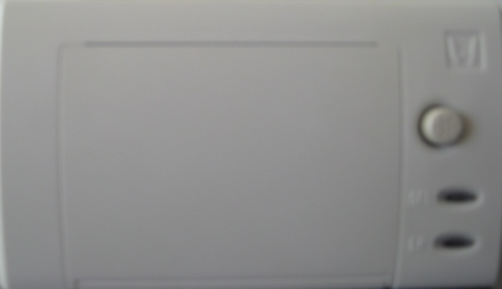
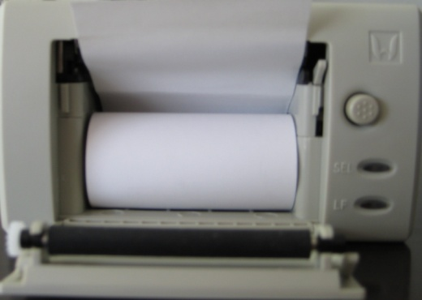
按钮

左图 右图

第六章 注意事项
一、蠕动泵
仪器使用完毕后，请将蠕动泵的压臂松开，防止蠕动泵软管被压臂长期挤压，而造成损伤。
二、试验用水
测定试样之前，将去离子(或蒸馏水)水煮沸，赶尽其中的二氧化碳。

备注：背面
一号杯○
二号杯○
三号杯○
前面

